**ĐẠI HỌC BÁCH KHOA HÀ NỘI**

**TRƯỜNG CÔNG NGHỆ THÔNG TIN VÀ TRUYỀN THÔNG**

**KHOA KHOA HỌC MÁY TÍNH**

**---------------o0o---------------**



**BÁO CÁO HỌC PHẦN THIẾT KẾ VÀ XÂY DỰNG PHẦN MỀM**

***Đề tài: Phân tích, thiết kế và xây dựng***

***Phần mềm thương mại điện tử AIMS***

**Giảng viên hướng dẫn: TS. Nguyễn Thị Thu Trang**

**Mã lớp học: 144930**

**Sinh viên thực hiện: Nhóm TKXDPM.KHMT.20231-09**

|  |  |
| --- | --- |
| **Ngô Hải Văn** | **20200659** |
| **Vũ Anh Tuấn** | **20204618** |
| **Ong Thế Tùng** | **20204619** |
| **Trần Anh Tuấn** | **20204616** |
| **Tô Duy Tường** | **20204620** |

**HÀ NỘI, NGÀY 04 THÁNG 01 NĂM 2023**

1. **Thông tin thành viên nhóm 24**

|  |  |
| --- | --- |
| Họ và tên | Vai trò |
| Ngô Hải Văn | Nhóm trưởng |
| Vũ Anh Tuấn | Thành viên |
| Ong Thế Tùng | Thành viên |
| Trần Anh Tuấn | Thành viên |
| Tô Duy Tường | Thành viên |

1. **Tổng hợp công việc của các thành viên trong nhóm**
   1. **Ngô Hải Văn**

* Tìm hiểu và tìm lỗi Coupling trong package System
* Tìm conhesion trong package System
* Tìm và sửa lỗi SOLID trong package System
* Thực hiện phân tích, thiết kế và xây dựng use case “Quản lý đơn đặt hàng” (bao gồm phân tích, thiết kế và xây dựng)
* Thực hiện phần Data modeling: Er diagram, database design(logical data model, physical data model và SQL code)
* Viết báo cáo và vẽ các biểu đồ chung liên quan đến project (Usecase tổng quan, General Class Diagram, Interface Design)
* Quay video demo Project
  1. **Vũ Anh Tuấn**
* Tìm hiểu và tìm lỗi Coupling trong package Entity
* Tìm conhesion trong package Entity
* Tìm và sửa lỗi SOLID trong package Entity
* Thực hiện phân tích, thiết kế và xây dựng use case “Quản lý sản phẩm – CRUD Media” (bao gồm phân tích, thiết kế và xây dựng)
* Thực hiện phần Data modeling: Er diagram, database design(logical data model, physical data model và SQL code)
* Phân chia công việc
  1. **Ong Thế Tùng**
* Tìm hiểu và tìm lỗi Coupling trong package Views
* Tìm conhesion trong package Views
* Tìm và sửa lỗi SOLID trong package Views
* Thực hiện phân tích, thiết kế và xây dựng use case “Tìm kiếm và sắp xếp sản phẩm” (bao gồm phân tích, thiết kế và xây dựng)
  1. **Trần Anh Tuấn**
* Tìm hiểu và tìm lỗi Coupling trong package Utils
* Tìm conhesion trong package Utils
* Tìm và sửa lỗi SOLID trong package Utils
* Thực hiện phân tích, thiết kế và xây dựng use case “Đăng nhập và phân quyền” (bao gồm phân tích, thiết kế và xây dựng)
  1. **Tô Duy Tường**
* Tìm hiểu và tìm lỗi Coupling trong package Controller
* Tìm conhesion trong package Controller
* Tìm và sửa lỗi SOLID trong package Controller
* Thực hiện phân tích, thiết kế và xây dựng use case “Huỷ và hoàn tiền” (bao gồm phân tích, thiết kế và xây dựng)

1. **Phân tích, thiết kế và xây dựng Phần mềm thương mại điện tử AIMS**

**3.1. Phần chung**

1. Phân tích

* Use case tổng quan

2. Thiết kế

* Database design

**3.2. Phần cá nhân thực hiện**

**3.2.1. Use case Quản lý đơn đặt hàng (Ngô Hải Văn)**

**3.2.1.1. Phân tích use case Quản lý đơn hàng**

1. Phân rã use case Quản lý đơn hàng

2. Actitvity Diagrams

3. Sequence Diagrams

4. Class Diagrams

**3.2.1.2. Thiết kế use case Quản lý đơn hàng**

1. Chi tiết Class Diagrams

**3.2.2. Use case Hủy đơn hàng (Tô Duy Dường)**

1. Phân rã use case

2. Actitvity Diagrams

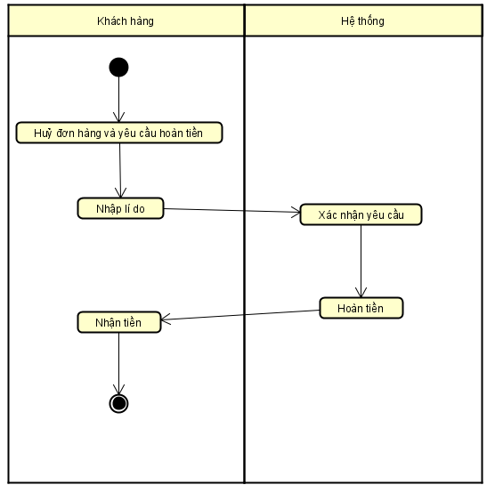

1. Sequence Diagrams

4.Analysis Class Diagrams

**3.2.2.2. Thiết kế use case Hủy đơn hàng**

1. Chi tiết Class Diagrams

**3.2.3. Use case Sắp xếp sản phẩm và Tìm kiếm sản phẩm (Ong Thế Tùng)**

**3.2.3.1. Phân tích usecase Tìm kiếm sản phẩm**

1. Actitvity Diagrams

1. Sequence Diagrams

3 .Analysis Class Diagrams

**3.2.3.2. Phân tích usecase Sắp xếp sản phẩm**

1. Actitvity Diagrams

1. Sequence Diagrams

**3.2.4.Use case CRUD sản phầm (Vũ Anh Tuấn)**

**3.2.4.1 Phân tích usecase Quản lý sản phẩm**

1. Phân rã use case

2. Actitvity Diagrams

2.1 Thêm sản phẩm

* 1. Xem danh sách sản phẩm

* 1. Chỉnh sửa sản phẩm

* 1. Xóa sản phẩm

1. Sequence Diagrams

3.1 Thêm sản phẩm

* 1. Sửa sản phẩm

* 1. Xóa sản phẩm

4.Analysis Class Diagrams

4.1 Thêm sản phẩm

4.2 Xem danh sách sản phẩm

4.3 Sửa sản phẩm

4.4 Xóa sản phẩm

**3.2.4.2. Thiết kế use case Quản lý Sản phẩm**

1. Chi tiết Class Diagrams

**3.2.5.Use case Quản lý tài khoản (Trần Anh Tuấn)**

1. Phân rã use case Quản lý tài khoản

2. Activity Diagrams

1. Sequence Diagrams

4.Analysis Class Diagrams

